Ve dnech 30.5.2024, 31.5.2024, 5.6.2024 a 6.6.2024 proběhl společný výběr vhodných studijních ploch v rámci projektu DiGraSo na travních porostech s vysokou i nízkou diverzitou cévnatých rostlin v Německu. Společného výběru se zúčastnili projektoví řešitelé z Lead partnera z Technické univerzity v Liberci a projektoví partneři z muzea Senckenberg, z Technické univerzity v Drážďanech (IHI Zittau) a z České zemědělské univerzity v Praze (ČZU). Němečtí partneři doporučili vhodné lokality pro projekt DiGraSo ve vybraných územích v Německu, které byly zařazené do projektu. Následoval společný výběr ploch na každé lokalitě zvlášť s konzultací všech účastníků po podrobném zhodnocení stavu vegetace, půdních podmínek, expozice a sklonu svahu.

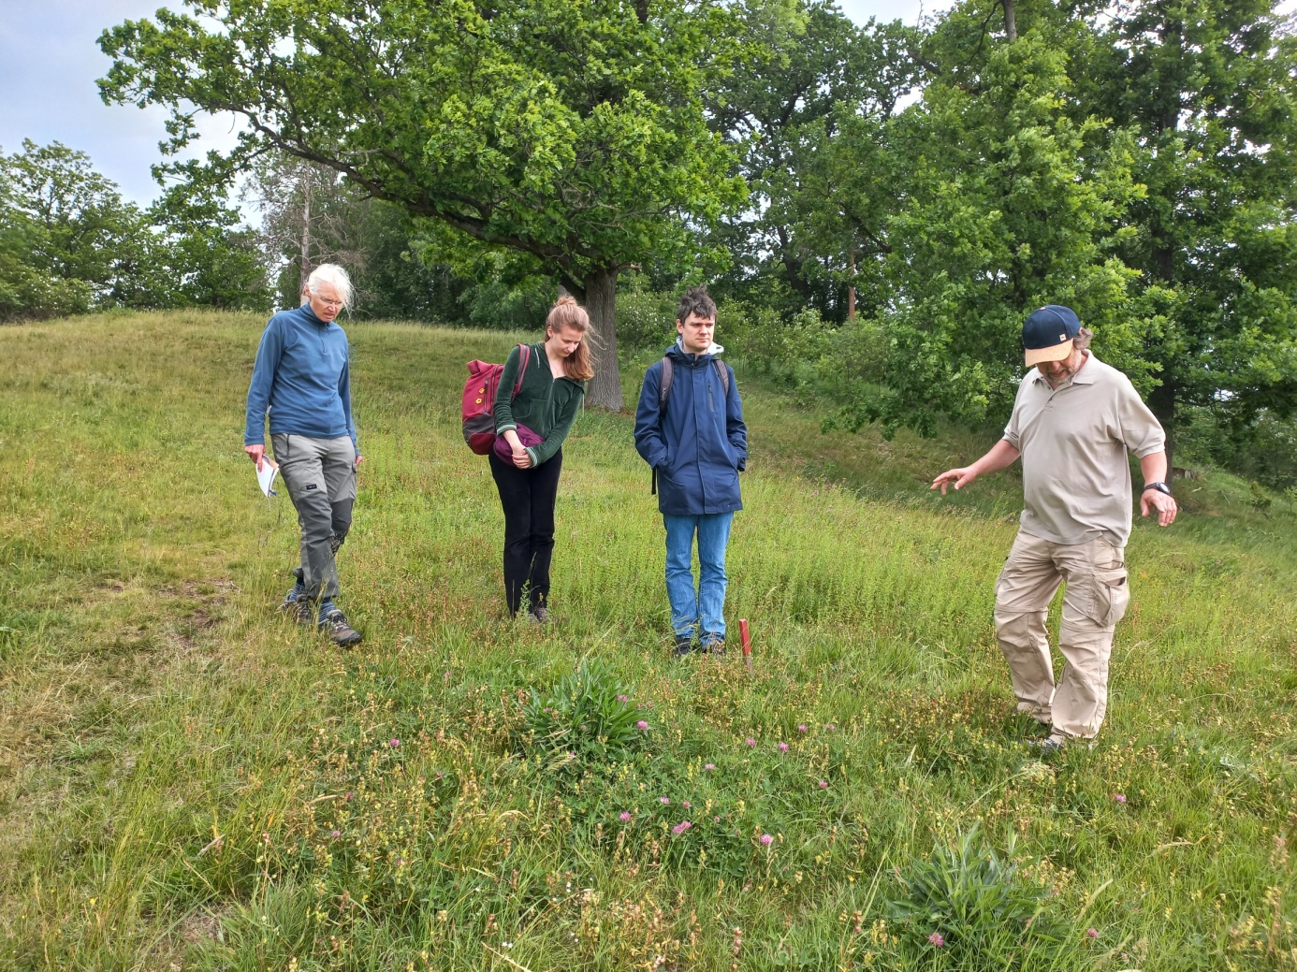

Výběr travního porostu s vyšší druhovou diverzitou rostlin na lokalitě Mönchsberg ve čtvrtek 30.5.2024.

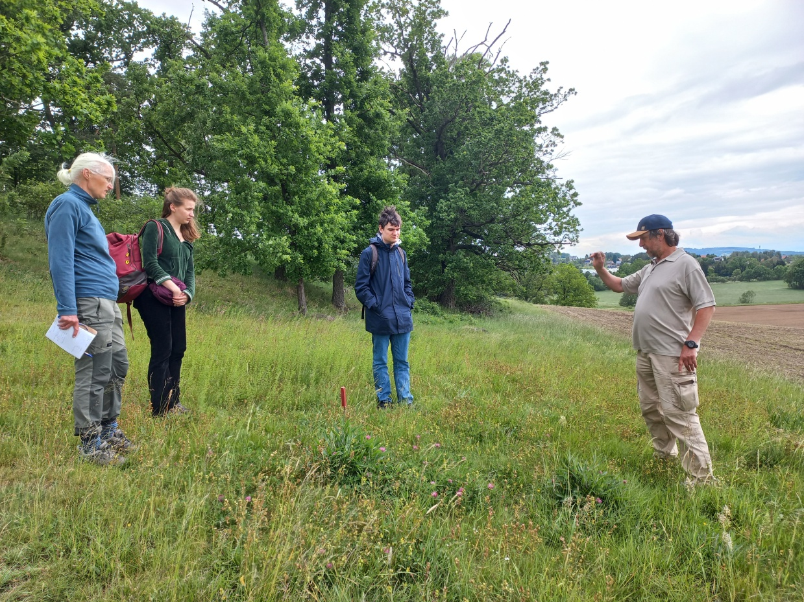

Konzultace ohledně výběru studijní plochy na lokalitě Mönchsberg ve čtvrtek 30.5.2024.

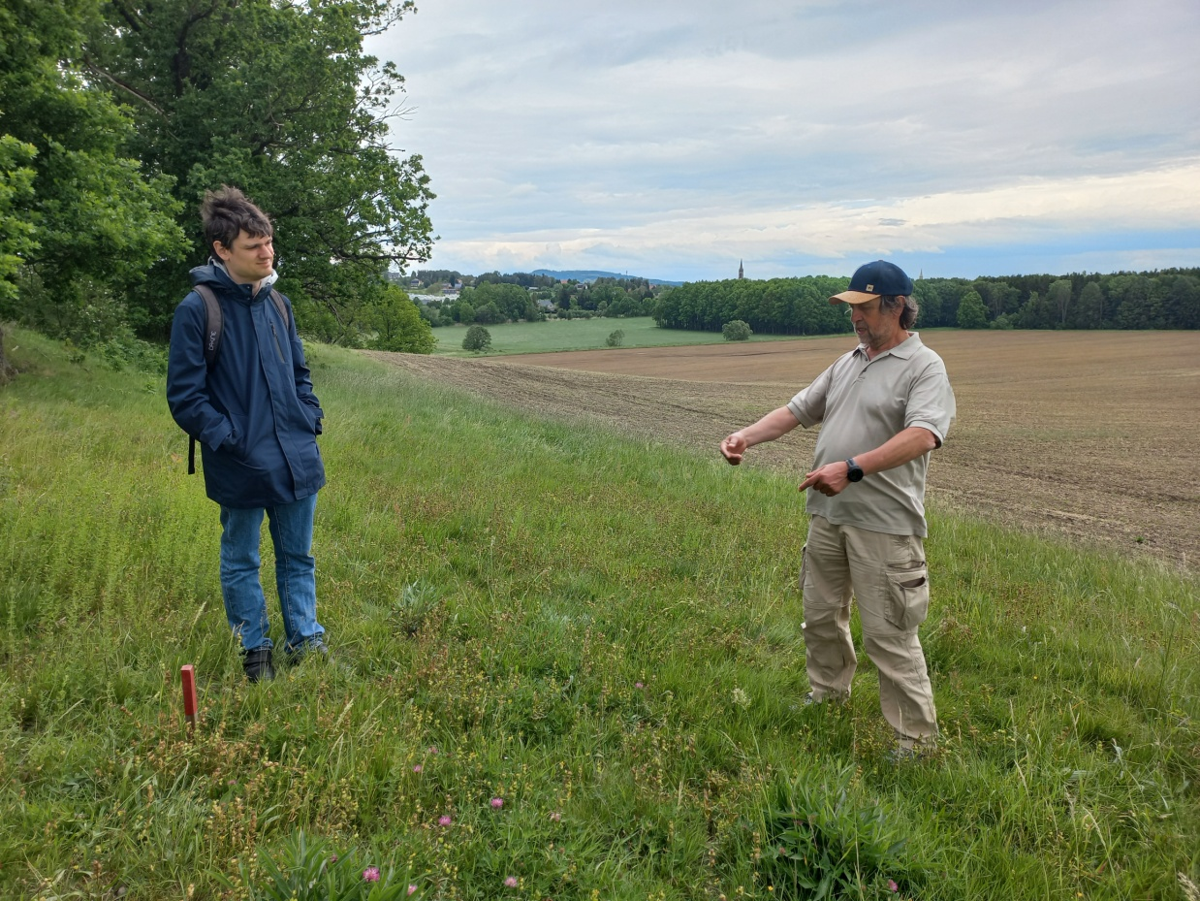

Prof. Vilém Pavlů navrhuje, kde by se mohly na podzim odebírat půdní vzorky.

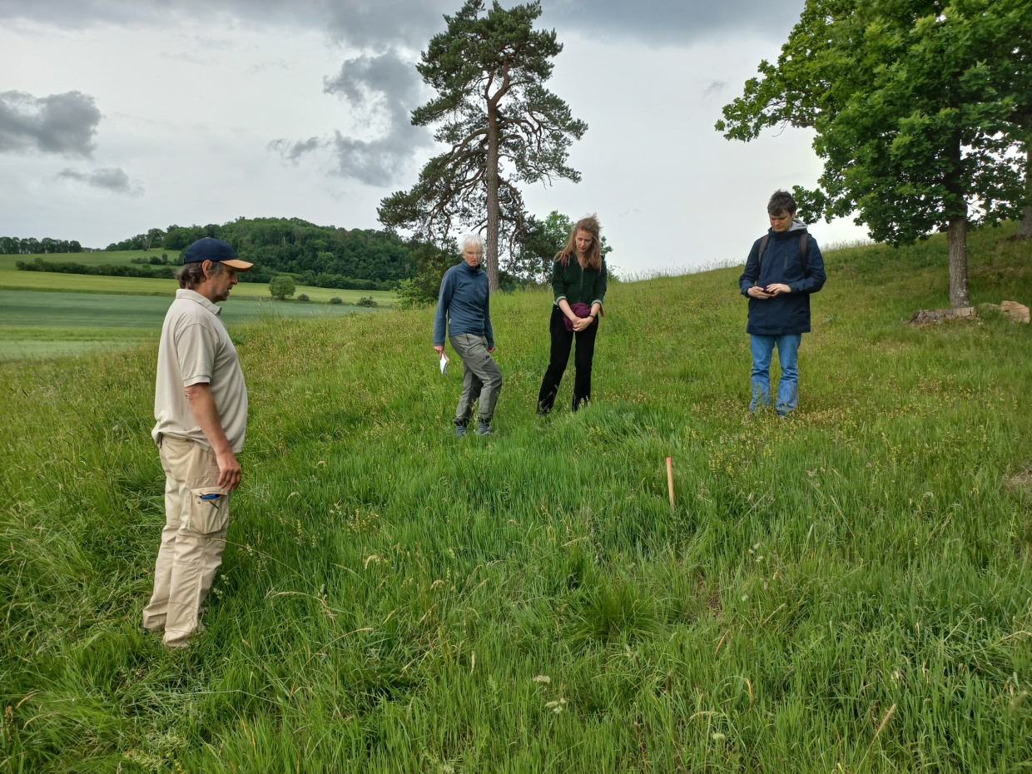

Společný výběr travního porostu s nižší druhovou diverzitou rostlin na lokalitě Mönchsberg ve čtvrtek 30.5.2024.

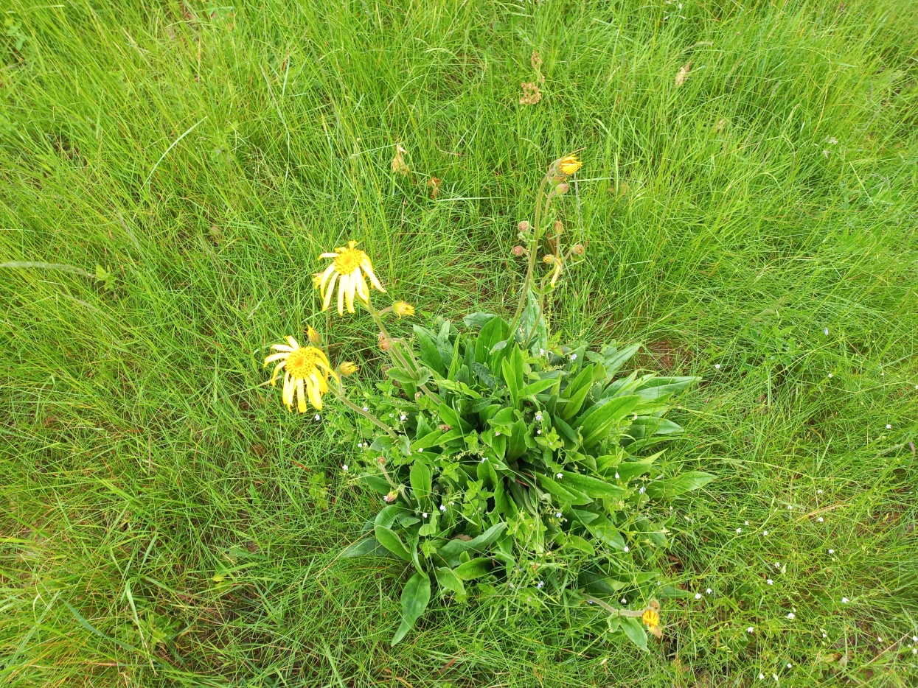

Na plochách s vyšší druhovou diverzitou rostlin byl i občasný výskyt chráněných druhů jako je například prha arnika (*Arnica montana*).

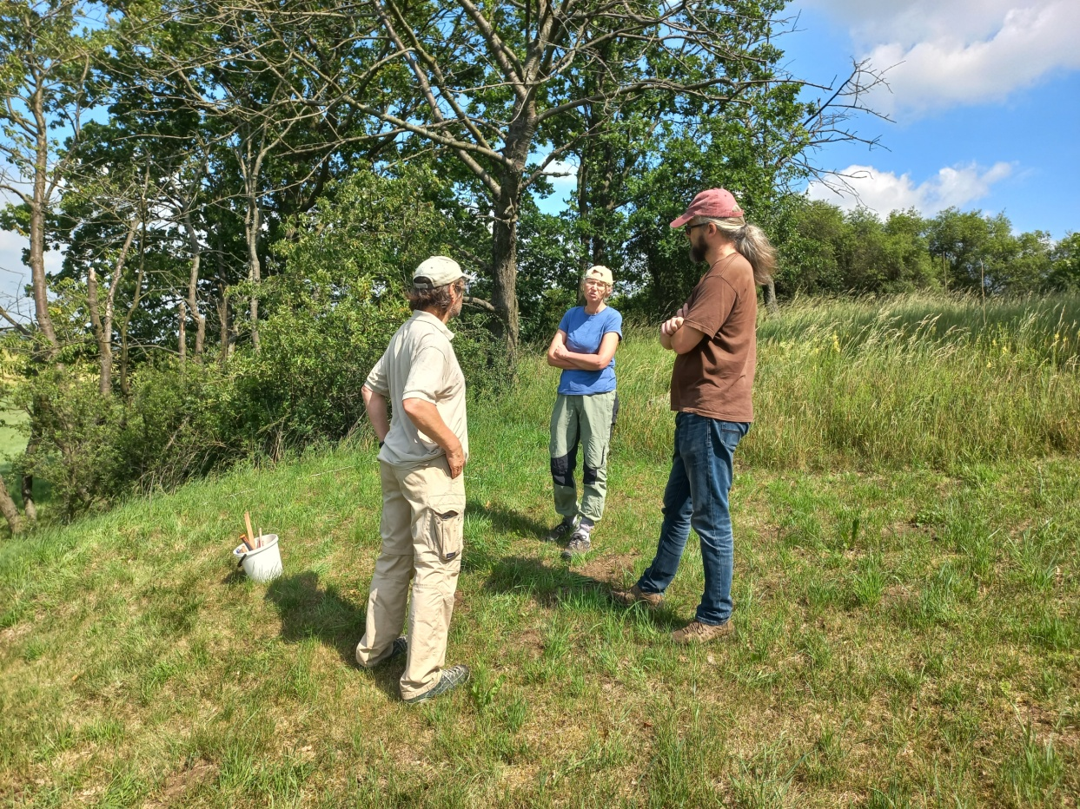

Společný výběr travního porostu s nižší druhovou diverzitou rostlin na lokalitě Jachelberg ve středu 5.6.2024.

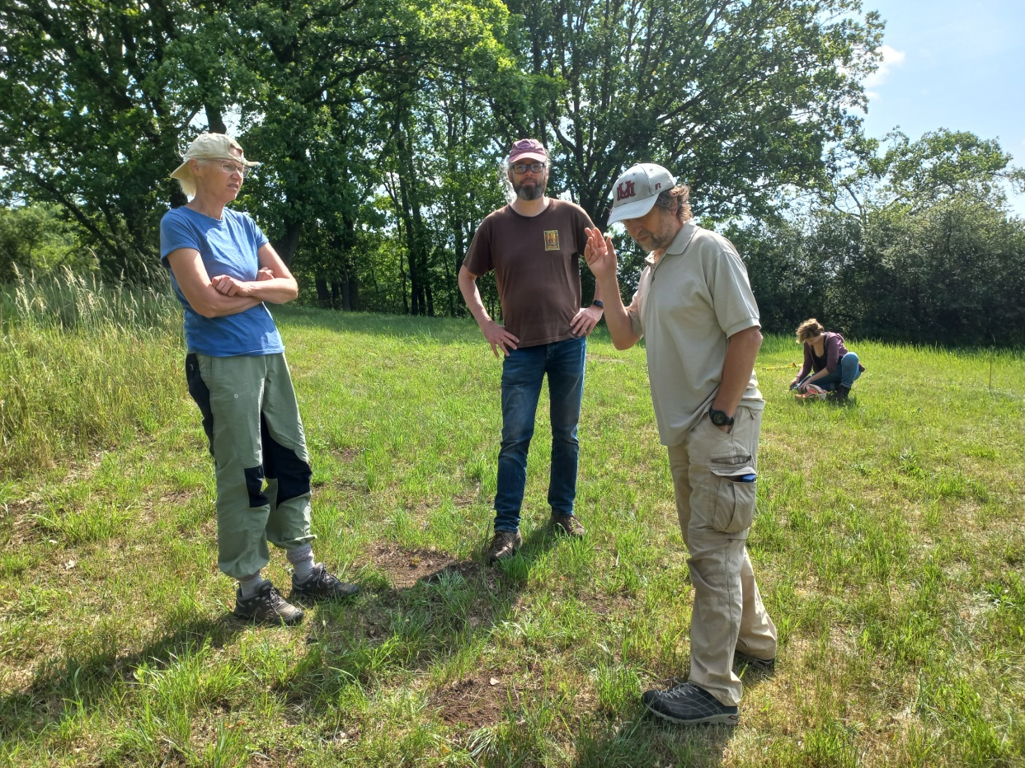

Prof. Vilém Pavlů navrhuje, kde by se mohly na podzim odebírat půdní vzorky na lokalitě Jachelberg.

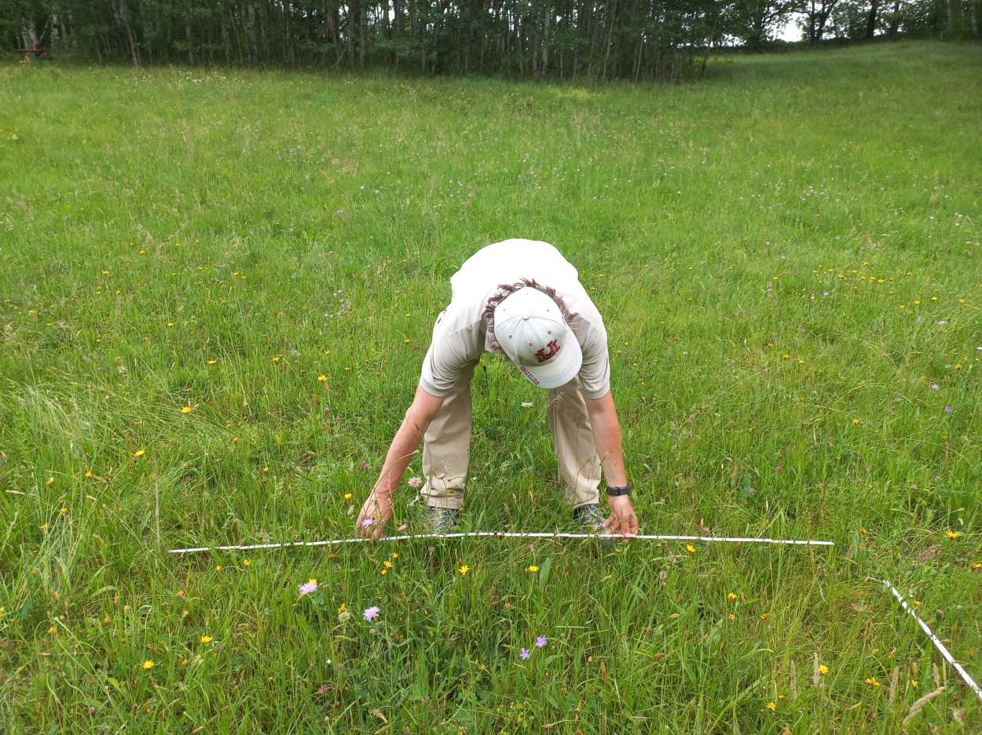

Prof. Vilém Pavlů vyměřuje studijní plochu na lokalitě Cosul ve středu 5.6.2024.

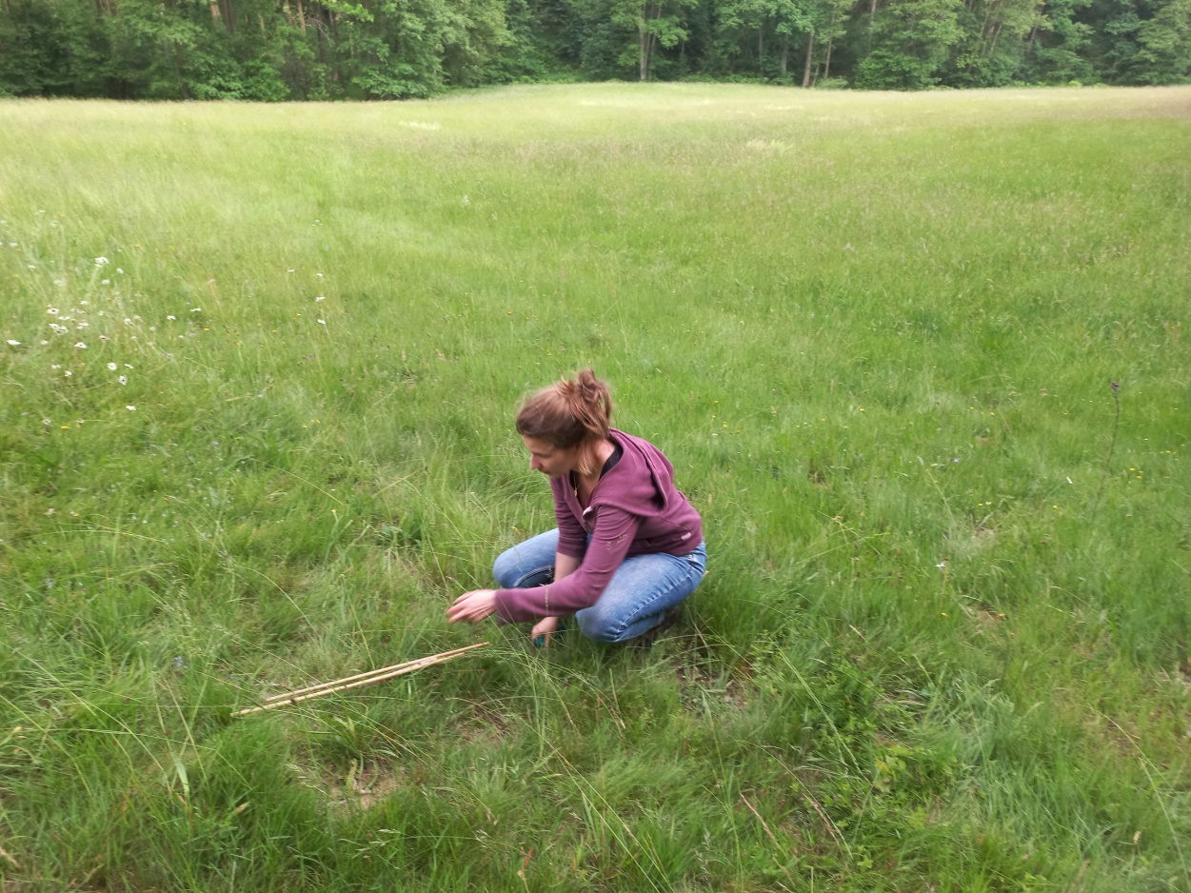

Studentka doktorského studia Friederike Roy z IHI Zittau zakopává magnety do půdy do rohů vytyčené studijní plochy na lokalitě Cosul ve středu 5.6.2024.

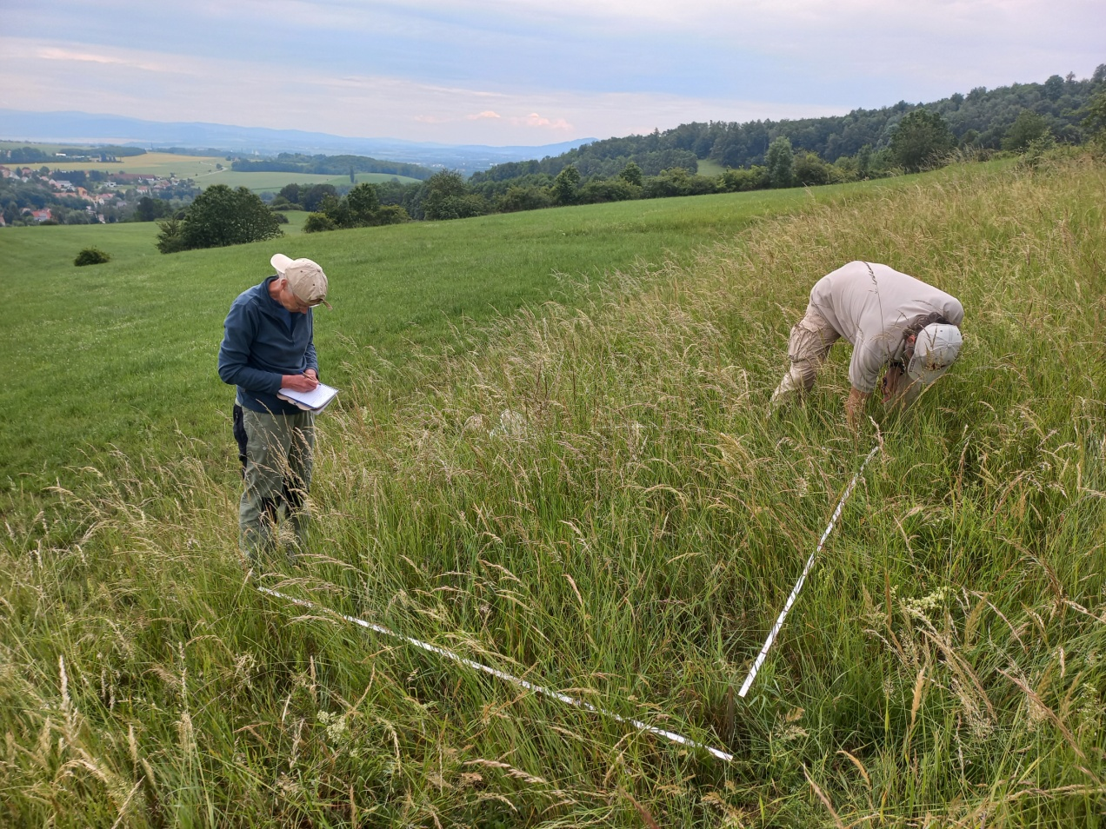

# Vyměřování studijní plochy na lokalitě Scheiber Spitzberg ve středu 5.6.2024.

# F:\FOTO\foto z roku 2024_záloha k 3.6.2024\pracovní\výběr lokalit_DiGraSo_s Lenkou a Vildou_Německo_5.6.2024\20240605_181149.jpg

# Lenka Pavlů z Technické univerzity v Liberci zapisuje poznámky k vybrané studijní ploše na lokalitě Scheiber Spitzberg ve středu 5.6.2024.

# F:\FOTO\foto z roku 2024_záloha k 3.6.2024\pracovní\výběr ploch s Lenkou_DigraSo_Žitavské hory_6.6.2024\20240606_100825.jpg

# Julian Escher a Lenka Pavlů debatují o tom, kde by mohla být umístěná studijní plocha na jedné z potenciálních lokalit v Německu v rámci projektu DiGraSo ve čtvrtek 6.6.2024.

# F:\FOTO\foto z roku 2024_záloha k 3.6.2024\pracovní\výběr ploch s Lenkou_DigraSo_Žitavské hory_6.6.2024\20240606_131447.jpg

# Lenka Pavlů důkladně sleduje vegetaci a navrhuje, kde by mohla být umístěná studijní plocha na travním porostu s vyšší druhovou diverzitou v Lückendorfu ve čtvrtek 6.6.2024.